RESUME des ASSISES de l’INFECTIOLOGIE
Paris, 16 mai 2019

Cette année encore, le SNMInf a organisé les Assises professionnelles, en collaboration avec la SPILF et le CMIT.

Cette session était centrée sur l’évolution des pratiques de notre profession, et tout particulièrement sur la dimension extra-hospitalière.
Nous avons invité différents experts pour évoquer les points réglementaires et administratifs de ces nouvelles pratiques. En écho, des infectiologues en ont présenté les conséquences pratiques.
Vous trouverez ici un bref résumé des communications qui sont par ailleurs fournies in extenso sur le site infectiologie.com, rubrique SNMInf.
Vous souhaitant une bonne lecture, nous vous donnons rendez-vous pour de nouvelles Assises en 2021.
Au nom de l’équipe du CA du SNMInf H AUMAÎTRE Perpignan 11/10/19

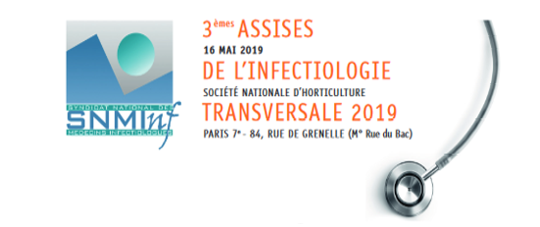

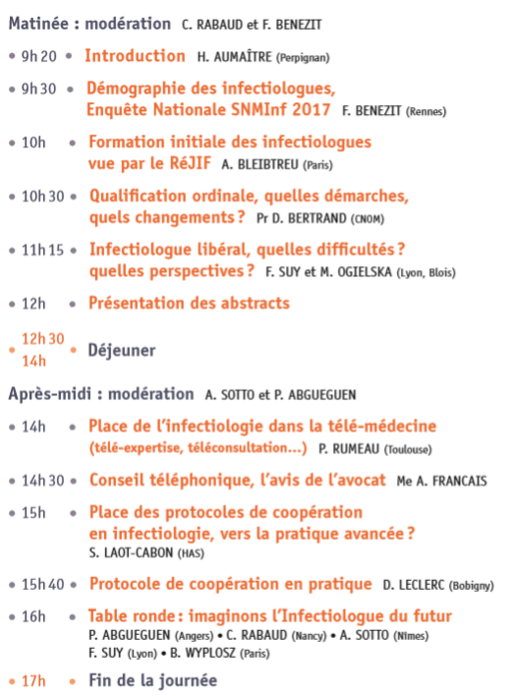

Pour le premier topo de la matinée, F BENEZIT de Rennes a présenté le travail fait par le CA du SNMInf sur la situation démographique des infectiologues dans notre pays.
Ceci a été l’occasion de rappeler la difficulté d’un recensement d’une spécialité jusqu’ici non reconnue comme telle au CNOM. Sept cents infectiologues ont pu être recensés de par le territoire, avec des disparités régionales prononcées. Ces chiffres, non exhaustifs ne tiennent pas compte des collègues qualifiés DESC n’exerçant que ponctuellement ni des référents, ou médecins participant aux activités de santé publique comme les Centres de vaccination, CeGIDD, CLAT… et dont l’activité relève de l’infectiologie. Le détail de chaque région est disponible dans le diaporama complet (infectiologie.com).
Le sex ratio est équilibré (52% de femmes) et l’âge médian de 45 ans ne doit pas faire oublier que 9% ont plus de 60 ans, appelant une réflexion sur les jeunes à former pour assurer le renouvellement générationnel mais aussi prévoir d’occuper les futurs postes de conseil antibiotique, ou d’infectiologie en privé. Enfin, la part grandissante des collègues exerçant en privé (libéral ou clinique) a été soulignée.

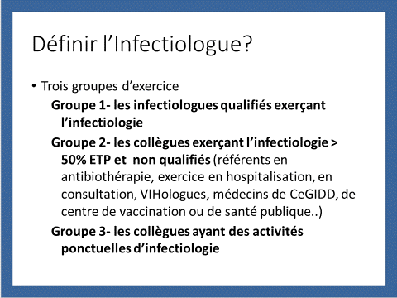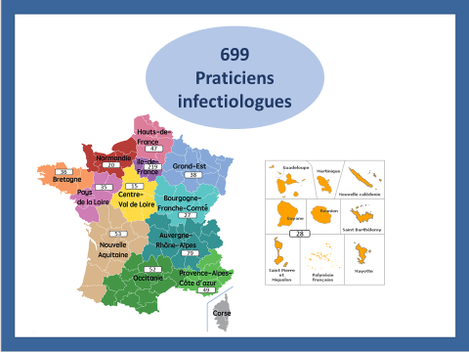
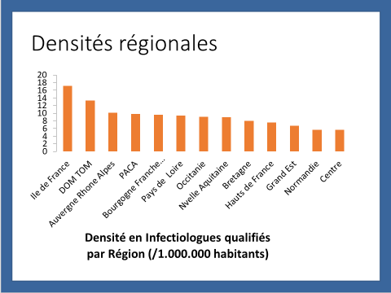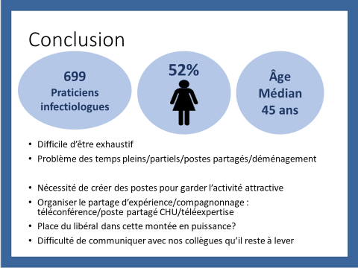

Le dynamique groupe du REJIF a présenté, par la voix de A BLEIBTREU, le point de vue des futurs infectiologues sur leur formation. Ils ont ainsi rappelé l’attractivité de notre spécialité, choisie par les étudiants les mieux classés à l’ECN et donné quelques pistes pour expliquer cet engouement. La diversité des activités, la pratique de la médecine tropicale et de la gestion des immunodéprimés semble attirer les internes, qui ont le plus souvent été sensibilisés à la spécialité lors de l’externat.
Ils rappellent que l’adaptation des modalités des enseigenements aux techniques actuelles est esssentielle. Enfin, ils mettent en avant les débuts un peu difficiles de la réforme R3C.

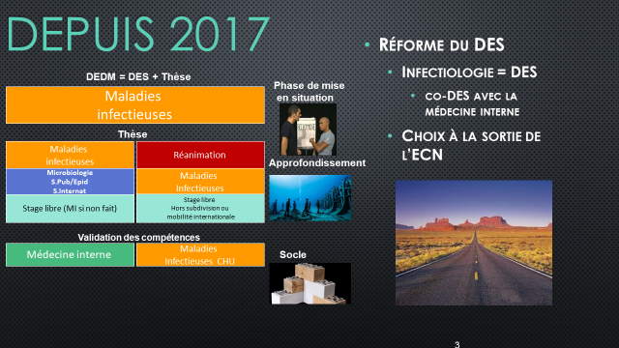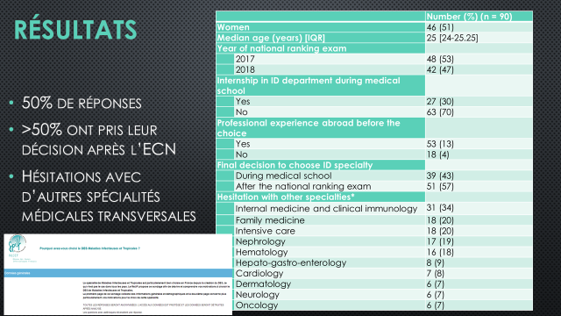
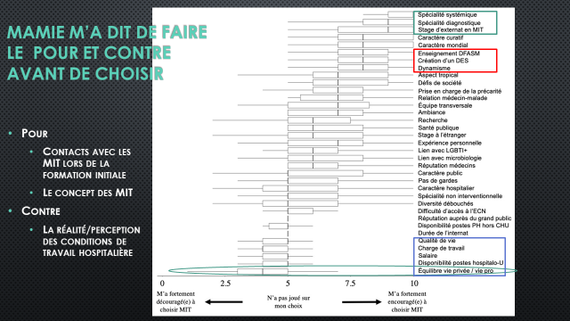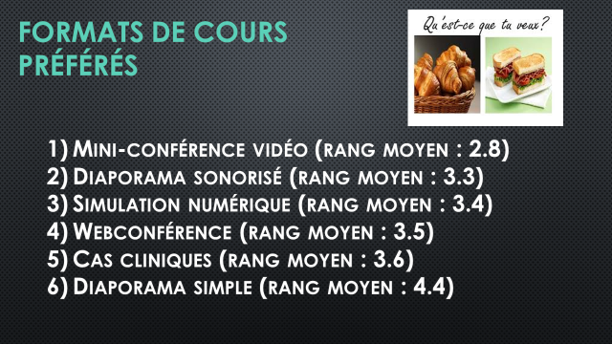
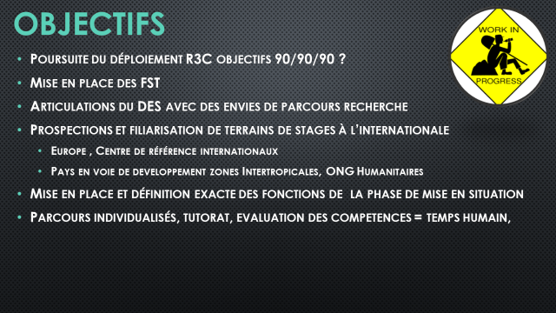

Le sujet complexe de la qualification ordinale a ensuite été évoqué à la fois par un représentant du CNOM, le Professeur BERTRAND puis l’aspect pratique déroulé par P ABGUEGUEN d’Angers.
Il est rappelé que 3 modalités pour obtenir la qualification ordinale sont désormais disponibles : l’obtention du DES (qui concernera donc les internes actuels), la reconnaissance ordinale d’une autre spécialité que celle d’exercice actuel (ceci concerne donc la majorité des 700 infectiologues français) ; enfin différentes autorisations ministérielles peuvent donner cette qualification, accordée notamment pour les ressortissants européens (pour lesquels une éventuelle formation complémentaire peut être demandée par la commission de qualification).
Les 2 commissions de qualification (1ère instance et appel) sont composées de membres du Syndicat, du CMIT. Les 4 membres analysent lors de commissions pluri-annuelles les dossiers des candidats selon des critères listés sur un document annexé ici. En pratique, le dossier de candidature doit être demandé à votre Conseil Départemental et lui être retourné. Ce dernier le transmet au CNOM qui organise les séances. Ce dernier transmet la décision au CDOM qui, après avis, transmet la décision au candidat ; il peut être fait appel de la décision. Le nombre de candidatures n’est pas limité. Les demandes de qualification sont désormais gratuites et donnent lieu à un document officiel édité par votre CDOM. Il est important de noter que l’obtention d’une 2ème qualification est définitive et non exclusive. La spécialité d’exercice est décidée par le praticien et notifiée à son CDOM. Certaines situations nécessitent cependant que la spécialité d’inscription au tableau de l’ordre soit l’infectiologie : chefs de service d’infectiologie ; stage validant la spécialité, mention « infectiologue » sur la plaque ou les ordonnances.
Vous trouverez ci-dessous un poster récapitulatif présenté aux JNI.
Nous sollicitons tous les infectiologues français pour qu’ils fassent une demande de qualification afin de pouvoir établir un recensement et ainsi représenter au mieux notre collectif.
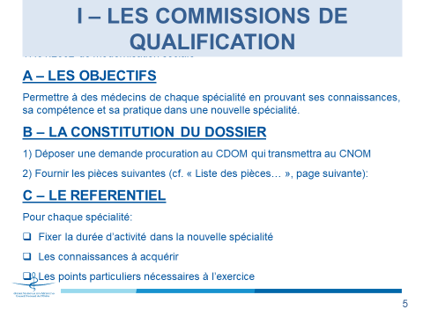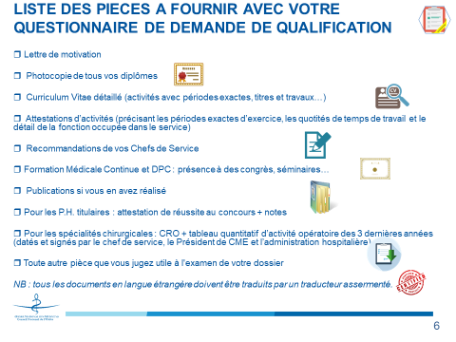
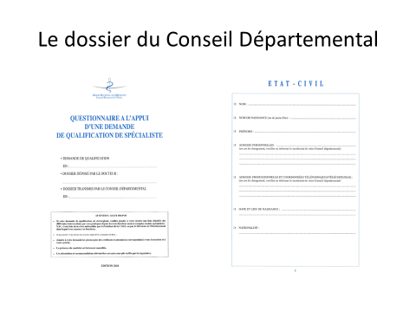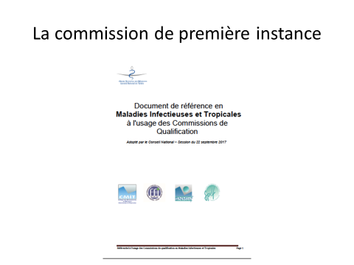
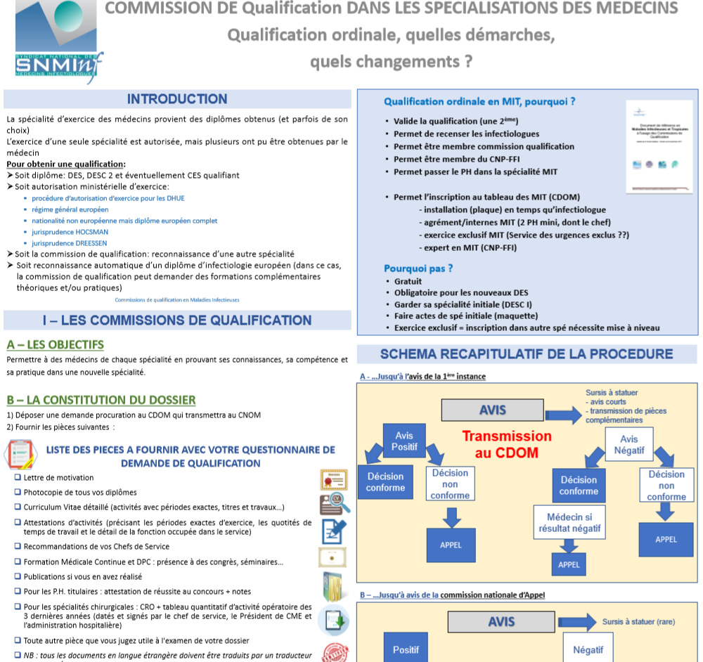
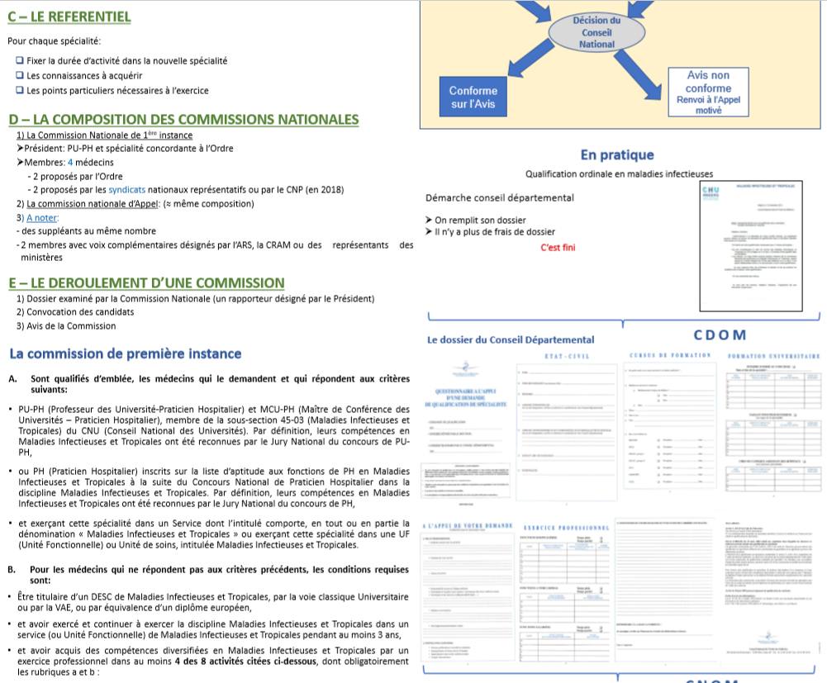

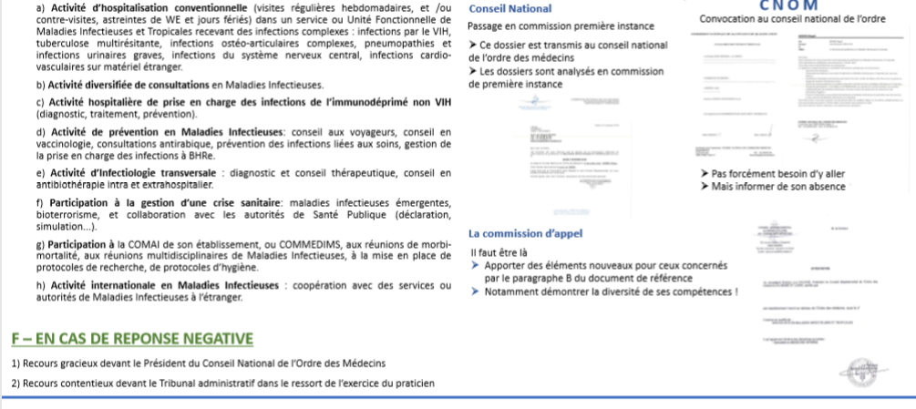

Florence SUY, Lyon. L’infectiologie libérale est encore une niche au sein de la spécialité, mais elle se développe petit à petit du fait de la demande dans le secteur privé et la saturation des postes existants dans les hôpitaux publics. Un infectiologue averti en vaut deux, ainsi nous avons voulu transmettre nos expériences à Tours et à Lyon pour guider nos prochains confrères dans cette voie que nous avons défrichée. Lors de la présentation, nous avons abordé les difficultés rencontrées lors de l’installation, telles que les démarches administratives, la reconnaissance, la visibilité et l’isolement. Nous avons ensuite fait une mise au point sur les défis du quotidien de l’infectiologue libéral : les tâches administratives, mais aussi la problématique médico-légale et le financement par la T2A, en passant par l’activité multi-site. Enfin, nous avons souligné quelques opportunités à venir, dans une spécialité dynamique amenée à connaître des bouleversements avec la création du DES et l’avènement de la télémédecine. Une chose est sûre : il s’agit d’un beau challenge à relever.
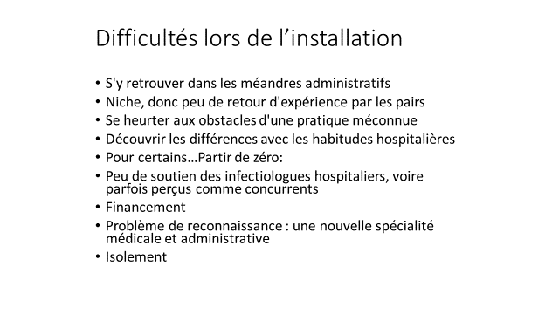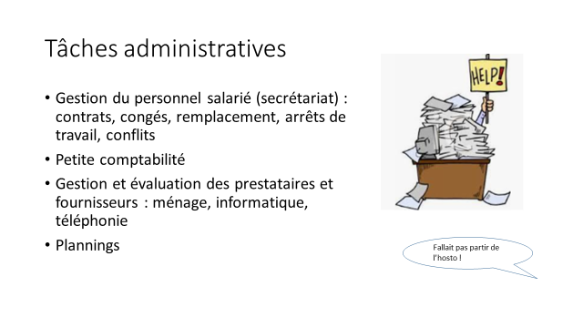
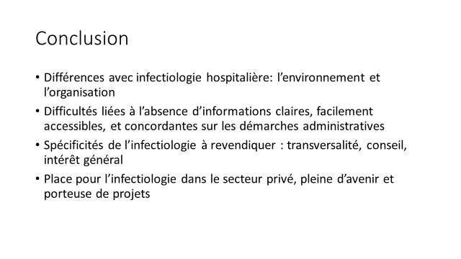

Le début de l’après-midi a été consacré à la pratique téléphonique de l’infectiologie. Notre collègue gériatre de Toulouse, Pierre RUMEAU nous a rappelé les modalités de la télé-médecine et a particulièrement développé la télé-expertise qui constitue la pratique la plus appropriée pour le conseil téléphonique tel que pratiqué aujourd’hui par nos équipes. Il a rappelé ici l’aspect technique indispensable à la confidentialité. Par ailleurs, il a été rappelé que la valorisation d’un tel acte était inférieure à celle d’un acte de consultation. Son exposé a par ailleurs permis de constater que la concrétisation passait par l’extension du dispositif à tous les patients, étant jusqu’ici limité par le lieu de séjour du patient (EHPAD) ou un statut d’ALD.
Vous trouverez un logigramme qui résume ce que pourrait être l’organisation pratique de la télé-expertise dans une perspective de valorisation de nos avis téléphoniques.

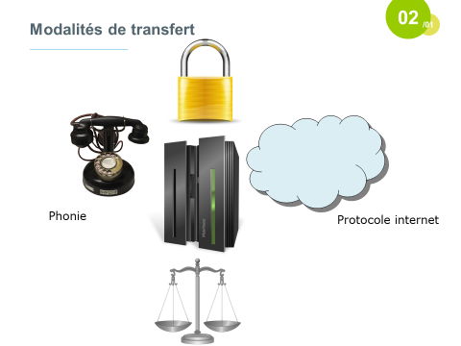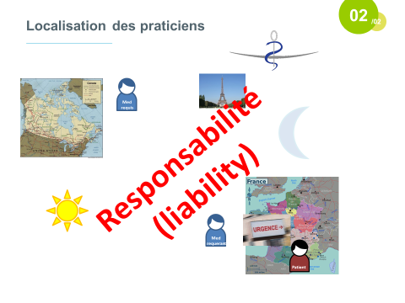
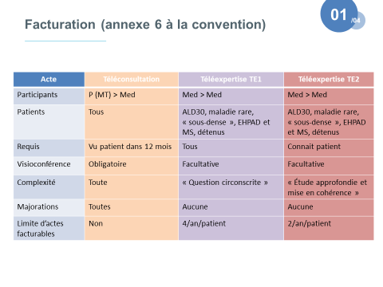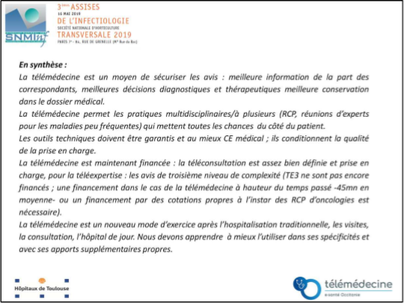

Anaïs FRANÇAIS, avocate au barreau de Paris nous a ensuite fait un point exhaustif sur la responsabilité associée aux avis téléphoniques.
Elle rappelle les règles de bonne pratique : bien que pratiqués en dehors du cadre de la télé-expertise, les avis doivent comporter un consentement du patient, une traçabilité et un respect du secret professionnel. Le non-respect de ces règles peut engager la responsabilité, tant du demandeur (surtout s’il ne respecte pas l’avis sollicité) que de l’émetteur de l’avis. Si cela relève du droit commun, il est rappelé que le médecin salarié engage la responsabilité de son établissement (à la rubrique organisation des soins) alors que le médecin libéral verra sa responsabilité personnelle engagée.
A la faveur d’exemples de jurisprudence, elle illustre dans le document annexé diverses situations où ont été mis en cause un médecin s’étant contenté de données manifestement incomplètes pour formuler un avis, un requérant n’ayant pas tracé considéré comme n’ayant jamais demandé d’avis ou un autre n’ayant pas fourni à l’infectiologue l’ensemble des données disponibles… Elle rappelle également que la seule mention d’un avis téléphonique dans un dossier ne dédouane pas son rédacteur, surtout s’il n’a pas suivi l’avis ou donné des informations trop incomplètes.
Si la mise en cause des infectiologues reste rare, il est probable que l’augmentation des affaires en relation avec les infections liées aux soins, la croissance du recours à l’expert en thérapeutique qu’est l’infectiologue, conduise à des mises en cause plus fréquentes.
En synthèse, elle rappelle que si les conventions inter-établissements (d’ailleurs préconisées par le CNOM) sont nécessaires pour encadrer ce type d’avis, l’intégration des avis infectieux/avis antibiotique dans un dispositif comme celui de la télé-expertise est le meilleur garant d’une sécurisation de ces avis tant en matière de qualité que de responsabilité.

La deuxième partie de l’après-midi était consacrée à la « délégation de tâche », représentée par les protocoles de coopération et les pratiques avancées.
Sylvie LAOT, représentant la HAS a retracé l’historique de ces dispositifs, mis en place par la nécessité de limiter le déséquilibre entre une demande de soins croissante et une démographie médicale bien plus en difficulté que la démographie des IDE. Issus de la loi HPST de 2009, les protocoles de coopération ont vu le jour en 2010 ; le décret de pratique avancée date de la dernière loi de modernisation du Système de Santé en 2016. Les différences entre les deux disposiitfs ont été rappelés, la pratique avancée étant une vraie évolution du métier d’IDE avec une certaine autonomie alors que les protocoles de coopération restent des dérogations pour répondre à des activités très spécifiques. Les demandes pour ces derniers étant en pleine croissance, notamment en infectiologie.
Le focus a été ensuite fait sur les protocoles de coopération puisque ces dispositifs sont actuellement fonctionneles dans plusieurs équipes en France, concernant la vaccination, le conseil aux voyageurs ou la prise en charge des IST. Me LAOT a conclu sa présentation en montrant la progression des protocoles de coopération dans notre discipline, très adaptés à la réponse à des questions très spécifiques rencontrées par les infectiologues, notamment dans les missions de santé publqie que sont la vaccination, les IST…

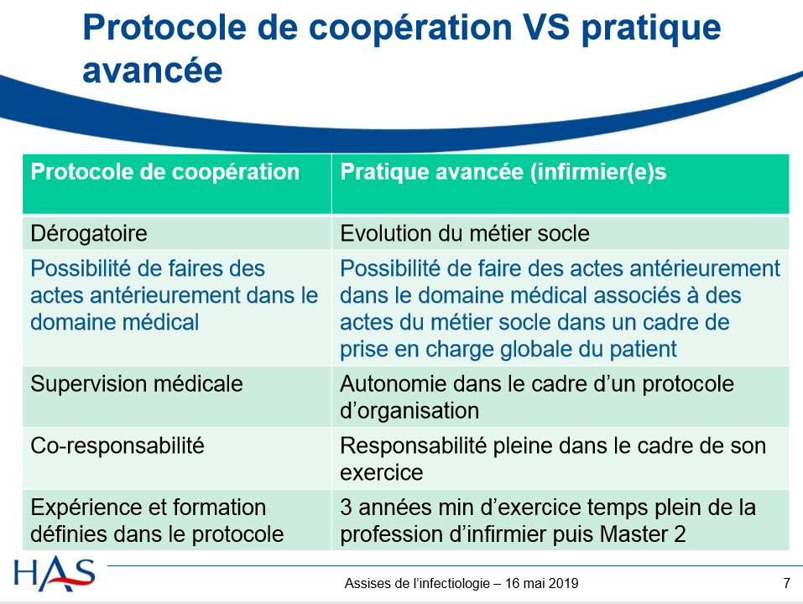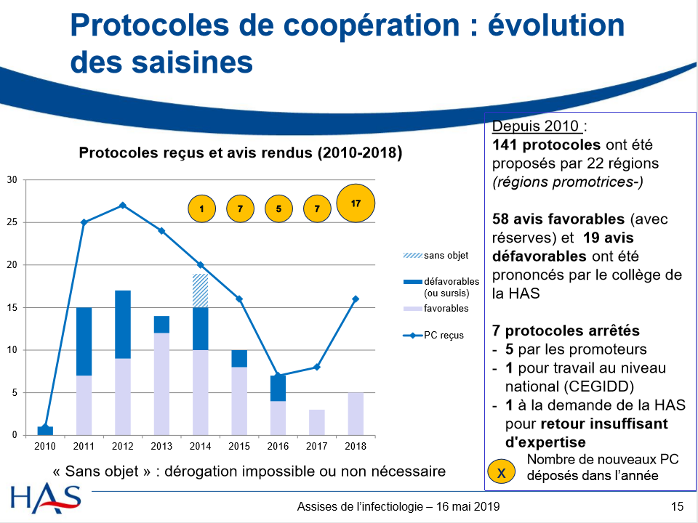
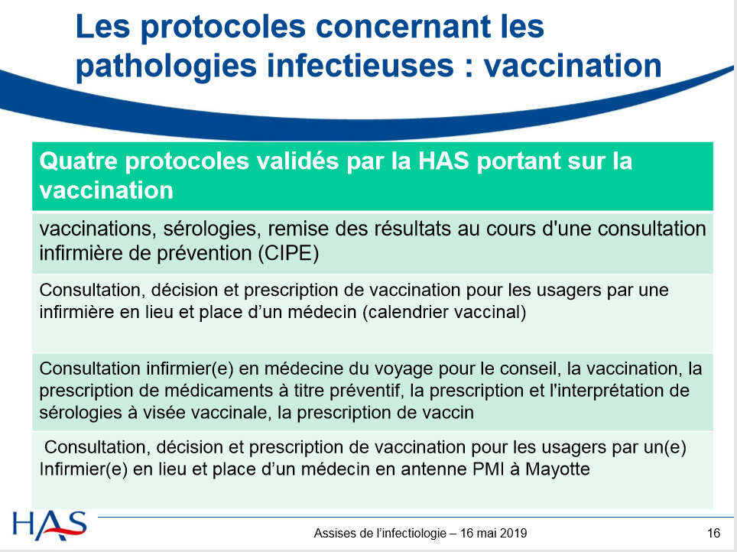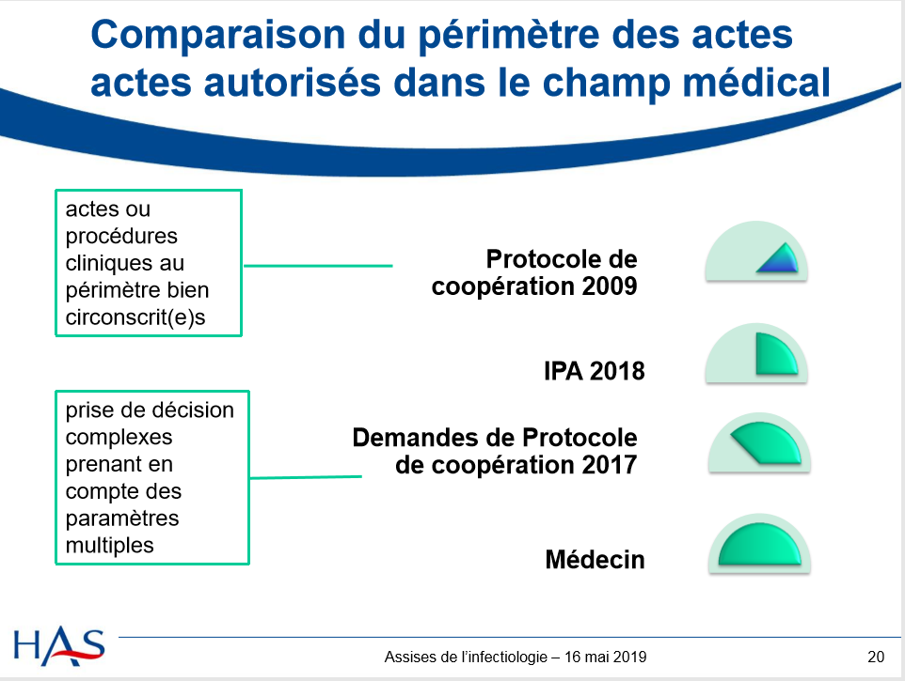

Delphine LECLERC, infirmière au SMIT du CHU Avicenne à Bobigny a apporté ensuite son témoignage dans la mise en place du premier protocole de coopération en matière de Conseils aux voyageurs.
Elle nous a rappelé la complexité et la lourdeur des dossiers (4 ans de travail et de patience…).
Elle a ensuite détaillé les modalités de l’exercice de ce protocole auquel de nombreuses équipes françaises ont adhéré ; il est ici rappelé que la procédure d’adhésion consiste à mettre l’équipe demandeuse (médecin, IDE et dispositif) en conformité avec les éléments énoncés dans le protocole validé, ce qui est évidemment beaucoup plus simple que de monter le dossier.
Mme LECLERC a pu également exposer la satisfaction de cette pratique pour les IDE qui voient là une reconnaissance de leurs compétences et de leur savoir-faire notamment dans notre discipline, apportant une réelle dynamique dans les équipes pratiquant ce type de collaboration. Bien que non doté de reconnaissance pécuniaire (contrairement à la pratique avancée), ce mode d’exercice a conduit à la proposition de nouveaux protocoles de coopération dont D LECLERC nous a montré un exemple en matière de prise en charge de la PrEP. Nul doute que s’ouvre ici un nouveau champ de développement de notre discipline.
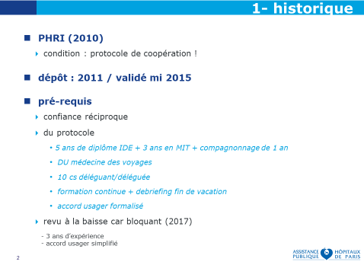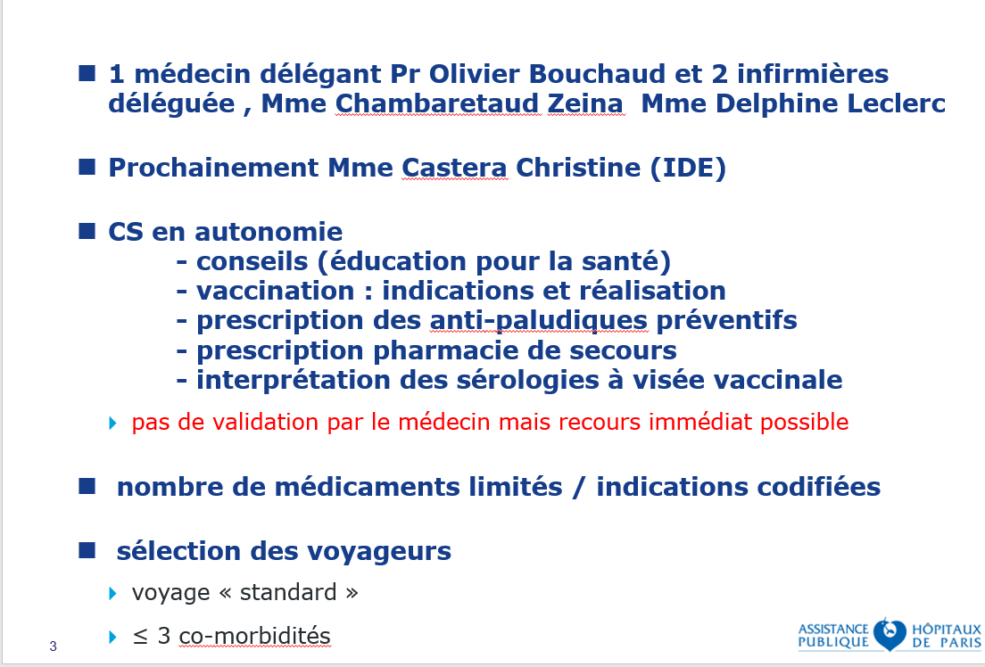
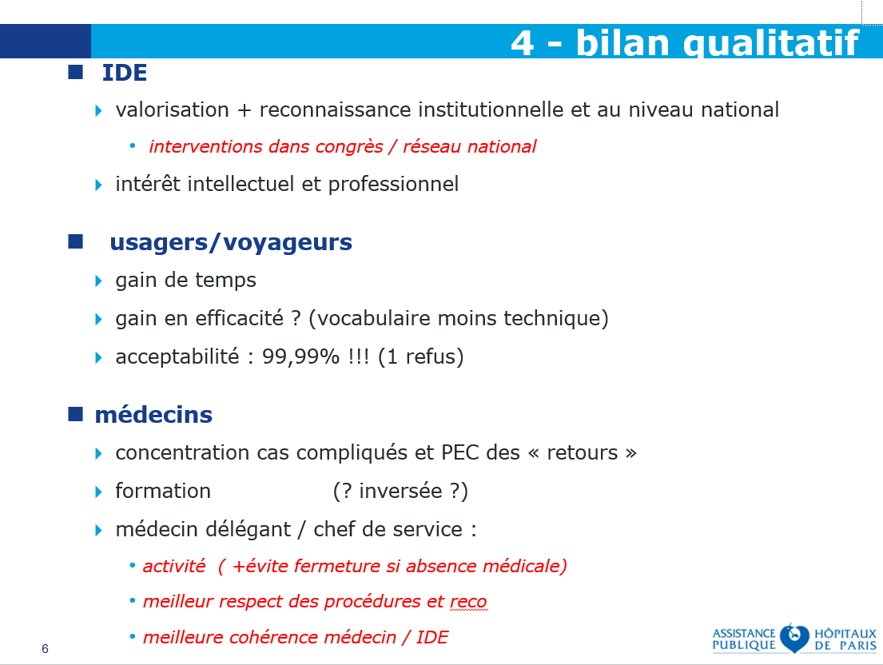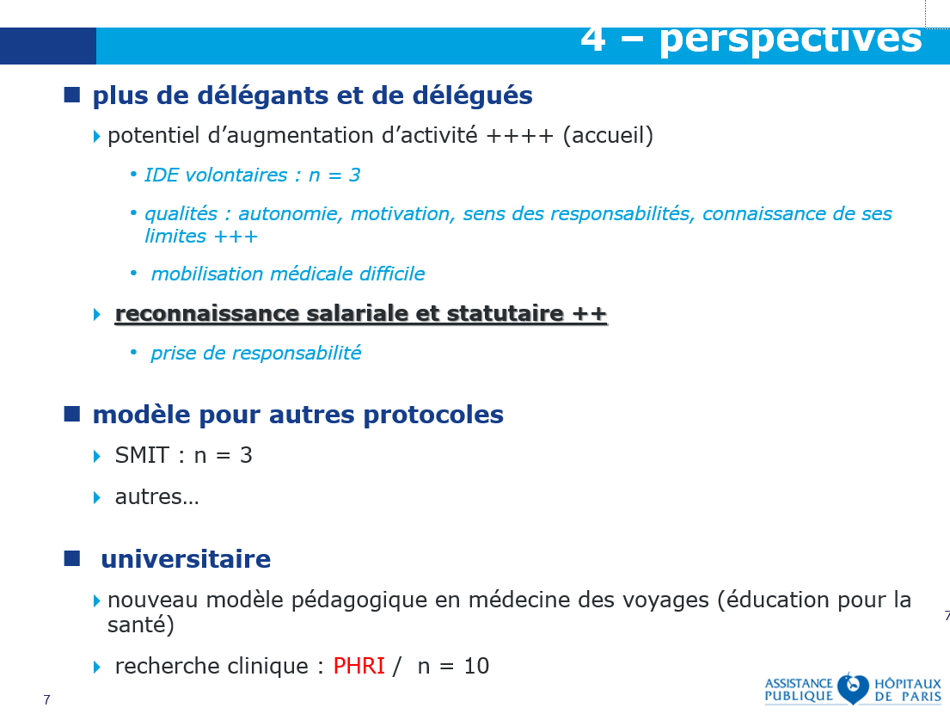
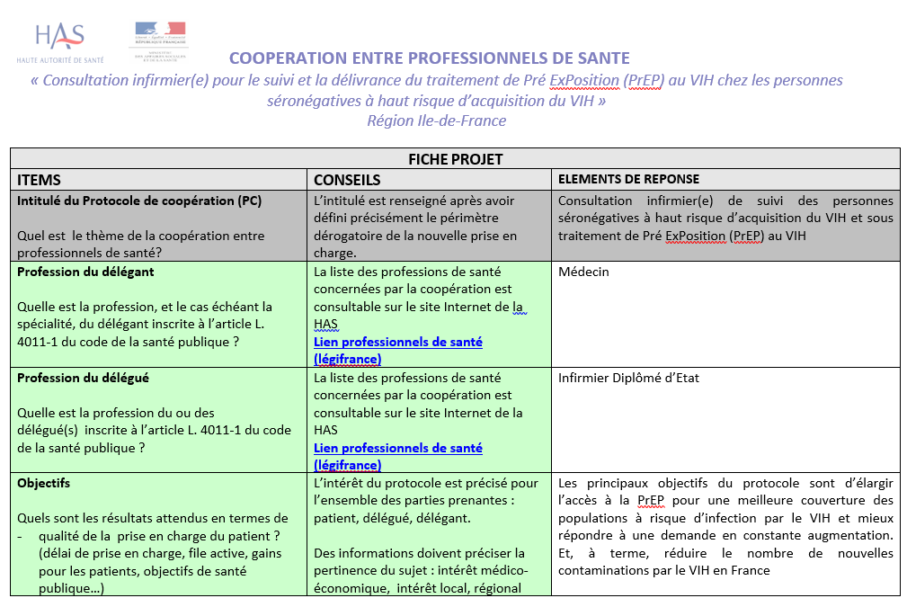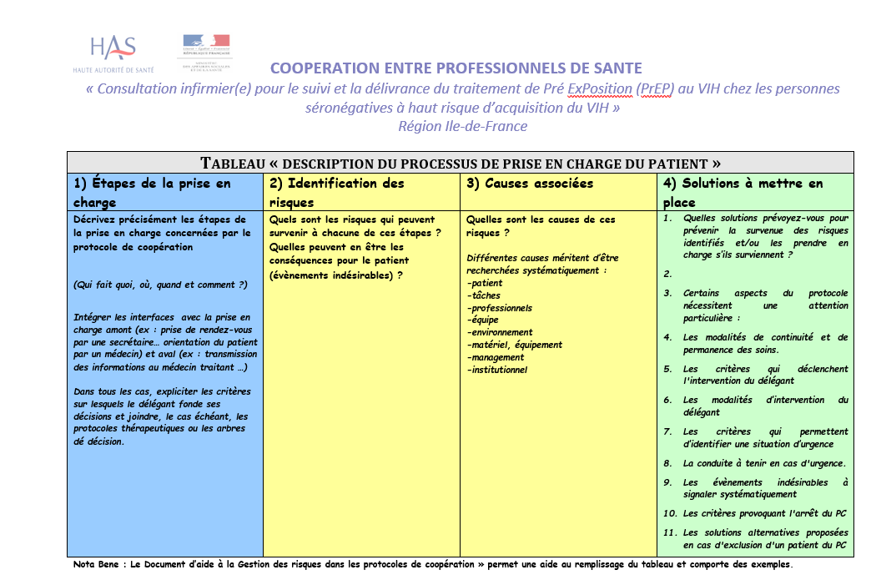

Pour conclure ces Assises 2019, une table ronde regroupait plusieurs infectiologues de diverses générations pour évoquer le futur de la profession (France Roblot, Alexandre Bleibtreu, François Benezit, Albert Sotto, Benjamin Wyplosz, Pierre Abgueguen).
La création d’un DES d’infectiologie conduit à une formation régulée des futurs infectiologues qui auront à trouver une place dans l’offre de soins publique et privée. Ils auront des prérogatives liées à leur spécialité mais qui sont encore largement à définir car le DES est très récent. Un travail de prospective est donc important par les infectiologues déjà en place pour réfléchir à l’avenir de l’exercice de notre spécialité (diminution de l’incidence du VIH et de l’hépatite C, émergence de la téléconsultation et de la télé-expertise, arrivée de nouveaux outils diagnostiques avec approche syndromique, Big data etc.) et pour adapter les programmes et les modes d’enseignement aux désirs des infectiologues en formation (présentation d’Alexandre Bleitbreu). L’évaluation de la démographie française (présentation de François Bénézit) est aussi essentielle pour pouvoir les conseiller sur leur avenir. Le rôle de l’infectiologue dans le privé doit aussi être mieux défini, organisé et peut-être pris en compte dans la formation, car les hôpitaux publics n’offriront pas toutes les places nécessaires. Cela permettra d’élargir l’offre de soins infectiologique à toutes les pratiques de la médecine. La place des infectiologues français en Europe est importante à défendre aux seins des sociétés savantes et de la recherche. Des stages à l’étranger pourraient faire partie de la formation. Des journées comme les Assises de l’infectiologie sont une bonne occasion de réfléchir à ce que sera notre spécialité dans les prochaines années.

POSTERS
Vous trouverez sur le site infectiologie.com les abstracts de tous les posters présentés et dont les titres sont listés ici.
Facteurs de conformité de l’antibiothérapie en chirurgie digestive (Caen)
Apport d’un dispositif de ré évaluation d’antibiotiques dans un CHU (Dijon)
Evaluation de la pertinence de la prescription des carbapénèmes dans un CHU (Caen)
Daptomycine : d’une réflexion de prescription à une modification de nos pratiques (Dijon)
Bactériurie asymptomatique avant biothérapie : faut-il traiter ou non ? (Bobigny)
Impact d’une équipe transversale d’infectiologie sur le pronostic des candidémies (Caen)
Conseil Régional en antibiothérapie : qui fait quoi ? (Angers)
Enquête sur la démographie des infectiologues (SNMInf)
Valorisation d’un poste d’infectiologie transversale dans un CHU (Dijon)
Bilan à 3 ans de l’activité du réseau GRIVE (Occitanie)
Bilan d’activité à un an de l’Equipe Mobile d’Infectiologie (EMI) dans un CHU (Toulouse)

